 | TRƯỜNG TIỂU HỌC QUÁN TRỮ  Họ và tên:.............................................  Lớp: 3A........ |  |  |  | BÀI KIỂM TRA CUỐI HỌC KÌ II  Năm học: 2023 - 2024  Môn: TIN HỌC 3  (Thời gian làm bài: 40 phút)
 | Giáo viên coi:.................................. |  |  | Giáo viên chấm: .................................................
Duyệt đề |  | Điểm | Lời nhận xét của thầy, cô giáo
 |  | ............ | ....................................................................................  ....................................................................................

I. TRẮC NGHIỆM (4 điểm)
Khoanh tròn vào chữ cái đặt trước đáp án đúng và thực hiện theo yêu cầu.
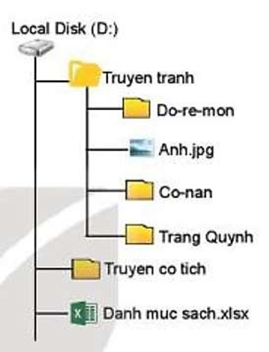
Câu 1 (1 điểm) a) Cho cây thư mục: Thư mục Co-nan là:
A. Thư mục nằm trong thư mục Do-re-mon.
B. Thư mục nằm trong thư mục Trạng Quỳnh.
C. Thư mục nằm trong thư mục Truyen tranh.
D. Thư mục nằm trong thư mục Truyen co tich
b) Trong các thao tác dưới đây, thao tác nào là một thao tác trong số các bước tạo thư mục?
A. Nháy chọn Delete. | C. Nháy chọn Rename.
B. Nháy chọn New rồi chọn Folder. | D. Nháy chọn Open.
Câu 2 (1 điểm) a) Em cần làm gì để bảo vệ thông tin của em và gia đình?
A. Cung cấp thông tin cá nhân, mật khẩu cho người không quen biết
B. Gửi và nhận tệp từ người lạ.
C. Không trò chuyện hay cung cấp thông tin cá nhân, mật khẩu cho người không quen biết, không gửi và nhận tệp từ người lạ.
D. Công khai thông tin cá nhân và gia đình trên mạng xã hội.
b) Để thêm một trang trình chiếu, em nháy chuột vào nút lệnh nào?
  A. A. |   B. B. | 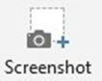  C. C. |   D. D.
Câu 3 (1 điểm) a) Vòng đời của bướm gồm mấy giai đoạn phát triển? Đó là những giai đoạn nào?
A. Ba giai đoạn: sâu bướm, nhộng, bướm.
B. Ba giai đoạn: trứng, sâu bướm, bướm
C. Bốn giai đoạn: trứng, sâu bướm, kén, nhộng.
D. Bốn giai đoạn: trứng, sâu bướm, nhộng, bướm.
b) Em cần sử dụng thao tác nháy đúp chuột trong những tình huống nào sau đây?
A. Khởi động một phần mềm trên màn hình nền.
B. Chọn lệnh New Folder trên dải lệnh Home của cửa sổ làm việc với tệp và thư mục để tạo thư mục mới.
C. Mở một thư mục trên máy tính.
D. Cả A và C đều đúng.
Câu 4 (1 điểm) a) Thứ tự vẽ con cừu trong hình dưới đây là:
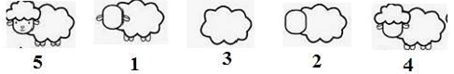

A. A. 5 → 1→ 4 → 2 → 3 | C. C. 3 → 2 → 1→ 4 → 5
B. B. 3 → 2 → 1→ 5 → 4 | D. D. 3 → 1 → 5 → 2 → 4
b) Hãy điền thêm vào chỗ chấm trong câu sau sao cho hợp lí “…thì em sẽ cắm cơm giúp mẹ.”
A. A. Nếu mẹ đi làm về muộn | C. C. Nếu em đi học
B. B. Nếu trời mưa | D. D. Nếu nhà hết gạo
II. TỰ LUẬN (3 điểm)
Câu 1 (1 điểm): Hãy viết lại bước thực hiện để làm được một cốc nước chanh giải khát trong ngày hè nóng nực.
Cắt quả chanh làm đôi | Cho thêm đường hoặc vài hạt muối | Lấy 1 quả chanh | Vắt nước chanh vào cốc | Lấý 1 cái cốc nước

…………………………………………………………………………………………
…………………………………………………………………………………………
…………………………………………………………………………………………
…………………………………………………………………………………………
…………………………………………………………………………………………
Câu 2 (2 điểm): Em sẽ làm gì trong mỗi tình huống sau:
a) Mẹ em quên đăng xuất sau khi đã đọc/gửi thư điện tử xong.
…………………………………………………………………………………………
…………………………………………………………………………………………
b) Bố em ghi mật khẩu vào mẩu giấy để trong túi quần.
…………………………………………………………………………………………
…………………………………………………………………………………………
III. THỰC HÀNH (3 điểm)
Tạo các thư mục theo sơ đồ hình cây sau:
